## 概述

**基础要求**

|  |  |
| --- | --- |
| 先尝试回答下面的问题：  什么是触发？  什么是区域触发？  什么是主动方和被动方？  什么是持续触发和单次触发？  事件的串行、并行如何设置？ | 需要先了解基础知识哦！ |

如果你对上述问题有疑问，那么说明你还不了解 触发的本质。

需要去看看：”8.物体 > 触发的本质.docx”。

也可以去看看示例中 机关管理层 的 触发的本质 介绍。

### 相关插件

主要插件如下：

◆Drill_CoreOfFixedArea 物体触发 - 固定区域核心

◆Drill_EventClosingTrigger 物体触发 - 固定区域 & 事件接近 & 条件触发

这里主要介绍 事件接近触发 的相关功能。

如果你想了解 玩家接近触发，去看看文档“9.物体触发 > 关于玩家接近触发.docx”。

|  |
| --- |
| 若已了解触发的本质，不多废话，先打开插件，把DEBUG调试用的区域显示功能打开，然后进入游戏看。很多思路就清晰了，打开方法去看章节：DEBUG区域显示 。 |

### 快速区分

|  |  |
| --- | --- |
|  |  |
| **玩家接近** | **事件接近** |

更详细的区分，可以看后面章节：相似插件区别 。

### 名词索引

以下你可以按住ctrl键点击下面的词，可以直接定位到想了解的名词：

|  |  |
| --- | --- |
| 插件名概念 | 固定区域 事件接近 条件触发 |
| 区域主体 | 主动事件 事件触发区域 目标事件 |
| 条件触发 | 持续性 条件触发  目标事件触发 主动事件触发 筛选器 区域触发锁 |

### 插件关系

插件关系如下，玩家接近和事件接近 插件相互不干扰：



## 事件接近

### DEBUG区域显示

#### 1）开启DEBUG

在参数中，设置为true即可。

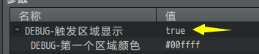

每个事件都能够存放数量不同的事件触发区域，但这里最多只能显示前三个事件的区域。

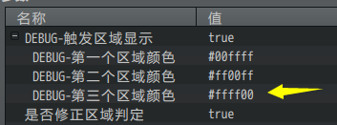

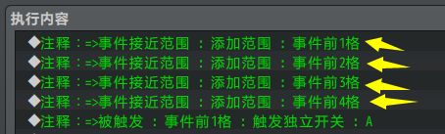

图中第四个范围是不会显示的，因为最多显示三个，你可以调整一下位置，吧最后一个往前放。

#### 2）叠加色

两个以上的区域显示时，会出现重叠的情况，重叠的部分可能会出现颜色叠加，而产生不同的颜色，比如 红+绿 = 黄。留意一下这是正常现象即可。

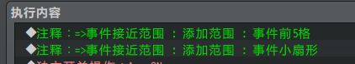

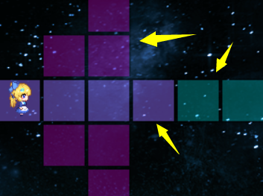

### 区域主体关系

#### 1）定义

**主动事件：**即区域的所有者，这些区域跟随 该事件的位置与方向 变化。

**事件触发区域：**事件默认不含区域，需要手动添加区域，添加后即绑定到事件。

**目标事件：**符合区域的条件触发的玩家/事件，进入区域范围后，触发开关。

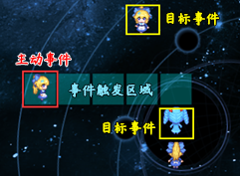

注意，只有主动事件不会触发自己的区域，玩家/其他事件**都能**触发区域。

你有必要限制一下触发对象的情况，比如使用 区域触发锁 或者 筛选器 。

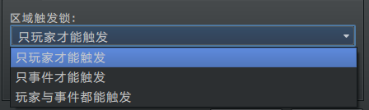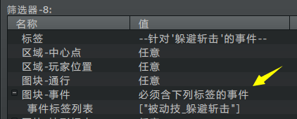

当区域符合条件后，有两种触发方式：触发自身与触发事件 。

#### 2）相似插件区别

**玩家接近：**指多个区域固定在玩家身上，事件接近了玩家的区域，会开启独立开关。

**事件接近**：指多个区域固定在事件身上，玩家/其它事件接近了该事件的区域，可以开启 主动事件或目标事件 的独立开关。

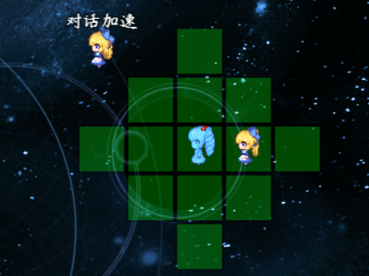 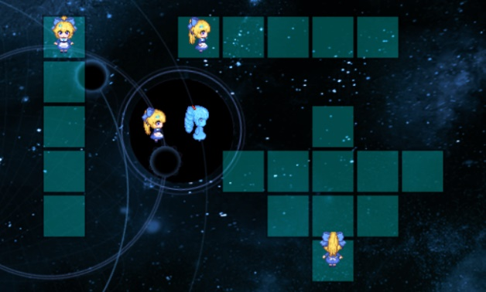

因为玩家不属于事件，没有自身的独立开关和事件页，所以 玩家接近和事件接近 被分成了两种不同的插件结构。

### 筛选器

#### 1）固定区域

该插件基于固定区域，可以使用 形状区域或自定义区域 作为接近触发范围，

详细可以去看看“9.物体触发 > 关于物体触发-固定区域.docx”

#### 2）筛选器

事件接近的区域，支持在自定义区域的基础上，额外设置筛选器。

如果事件处于 **被筛选掉的区域** 时，则事件不会被触发。

如下图，前者是无筛选器，后者是去除了 不可通行 区域的筛选器。

比如某些潜入剧情，可以用筛选器筛选掉阴暗的角落，确保玩家的躲避空间。

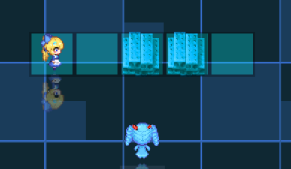 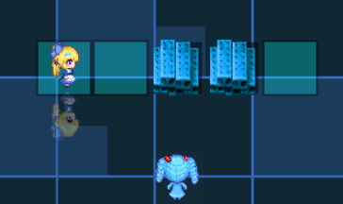

开DEBUG显示，事件移动时，区域经过石头的位置可能会闪一下，这是因为显示区域刷新延迟问题。但这并不会触发到事件，实际情况下 不符合的位置 已经被筛选了。

你也可以使用筛选器专门让 某事件看见特定类事件 时，做出反应。

比如喜欢宠物的小爱丽丝，看见小爱丽丝事件不为所动，看见宠物事件，会跑过去羡慕。



### 区域修正

**游戏原设置有个缺陷，前进一步，在你开始前进的那一瞬间，你就已经被判定为在前进的位置了**。

插件默认开启了区域修正，你可以关闭，然后去物体触发管理层看看效果。

如下图的判定，你前进之前，亮片就已经变化了。

修正后，踏出一半的距离，才会变化。

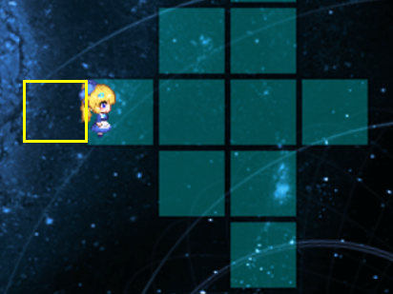 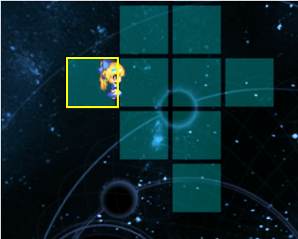

因此默认开启修正，能够确保未完全离开当前位置时，仍然保持当前区域的触发情况。

## 触发

### 持续性

事件接近触发是 持续不断的 。

将区域绑定后，游戏中每一帧都进行区域接近的判断。

一旦区域发生变化，触发会即时变化。

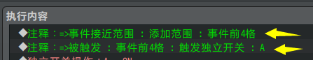

与插件指令控制的单次触发不同，

插件指令执行了单次物体触发时，触发才会变化一次。

（单次触发去看看：“9.物体触发 > 关于物体触发-固定区域触发.docx”）





### 触发自身与触发事件

看本章节前，先了解下对象间基本关系：区域主体关系 。

#### 1）条件触发

每个区域都有一个固定的**关键字**，这个关键字用作为 被触发 的条件。

只有关键字匹配，才能被触发。

以下图为例：当事件进入了前4格范围时，会触发 ”事件前4格” 的关键字。

但不会触发 ”事件前2格” 的关键字。

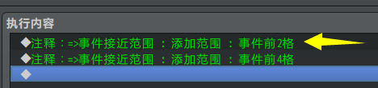

若目标事件只有 ”事件前2格” 的条件，条件匹配才会开启独立开关A。

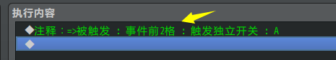

另外，添加范围时，你可以写 ”事件触发[n]” 的格式，也可以直接写关键字名。

两种写法意思是一样的。但写关键字名容易理解一些。

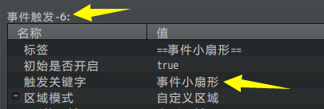

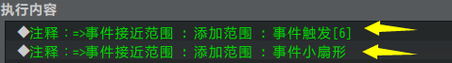

#### 2）目标事件触发

目标事件触发指 **目标事件** 进入范围后触发 **目标事件** 的独立开关。

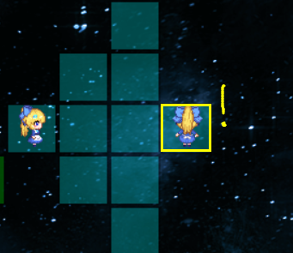

此触发不常用，但能够实现 事件与事件之间 的触发。

比如 目标事件 进入主动事件范围内的雷区/尖刺地形，能够触发目标事件，让其受到相应的范围伤害。再比如，玩家操作一个人偶，人偶代替玩家实现”玩家接近”的功能。

#### 3）主动事件触发

主动事件触发指 **玩家/事件** 进入范围后触发 **主动事件自身** 的独立开关。

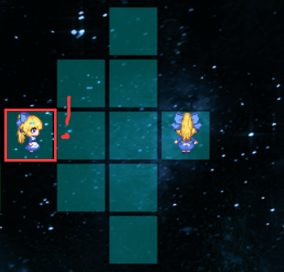

你可以理解为事件看到有人来了，于是做出反应。

你只有用 筛选器 或 区域触发锁 ，才能让 主动事件 选择性忽视看见某些人。

不然任一物体进入范围，都能触发主动事件。

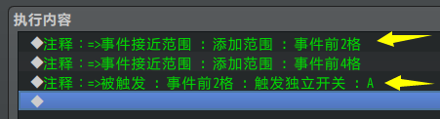

在主动事件中，添加范围，同时添加 被触发 条件。即表示能触发 主动事件自身。

当任意物体进入 ”事件前2格” 时，事件会被触发。

#### 4）区域触发锁

区域触发锁 用于限制 主动事件触发 中目标事件的类型。

玩家/事件 进入范围后都能触发 主动事件自身 的独立开关，如果你只想要玩家被看见时才触发主动事件的开关，设置条件”只玩家才能触发”即可。

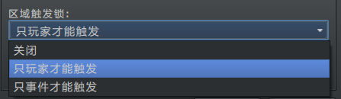

注意，如果你设计的是 目标事件触发，要把锁**关闭**，防止判定干扰。

## 性能消耗

事件接近触发的性能消耗非常考验脚本内部的算法。

假设地图中有30个事件，每个事件有4个区域，平均每个区域有12个坐标点。每个坐标点要判断这30个事件是否激活触发。1秒60帧。

那么每秒都要计算 30x4x12x30x60 = 2592000次。

这计算压力对于计算机来说非常大。

目前使用了最新的棋盘算法，能将区域压缩在一起，并把事件判断次数减半。

大概能减少到每秒324000次。

虽然减少了大半，但计算量仍然不小。

（注意这里只是举例，次数并不是真实次数，代码内部要复杂的多，实际计算量更复杂）

因此在设计时，尽可能减少单张地图中的 **事件数量、区域数量、区域的坐标点数量**。

## 从零开始设计（DIY）

### 小爱丽丝看见玩家后打招呼

#### 1. 设置一个目标

首先要想明白自己想创建一个什么样的触发效果，这一点非常重要。

你思考想象的场景，诸多细节与插件的功能息息相关，不要选错插件了。

2022年5月2日，作者我玩《口袋妖怪叶绿》看到其中的挑战者的触发机制。

这里，作者我打算制作一个小爱丽丝事件，事件能看见玩家，并打招呼。

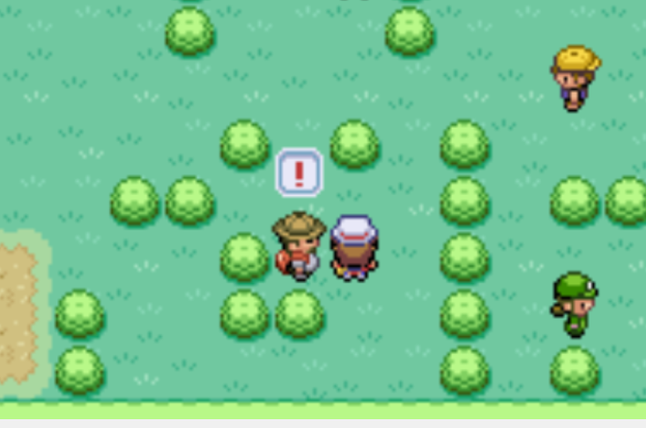

#### 2. 结构规划/流程梳理

首先，“看见”不是单次动作或单次插件指令，而是持续性对某范围进行视野触发。

（可见相关概念：持续性 ）

然后，小爱丽丝“看见”，是基于小爱丽丝的视角，而不是玩家的视角，因此使用 事件接近触发 ，而不是玩家接近触发。

（可见概念：事件接近 ）

接着，由于是 小爱丽丝事件 的视野范围看见玩家，因此设置事件触发后，还需要留意一下只对 看见玩家 有效，注意排除 看见其他事件 触发的情况。

（可见概念：区域触发锁 ）

因此可以得出结论：

需要制作一个 **主动事件** -> **范围（只对玩家）** -> 玩家 ，接近后 **触发主动事件自身** 的这种触发结构。

#### 3. 区域设置

“看见”是一个区域范围，需要新建一个事件触发配置。

如下图，点开后可以看到区域模式有 触发关键字 和 区域模式 选择。

区域模式分为 形状区域和自定义区域 两种。

区域形状的概念可以去了解下 “9.物体触发 > 关于物体触发-固定区域.docx”。

如果你要设置 **自定义区域**，去看看 那个文档中 的 **自定义区域配置** 章节。

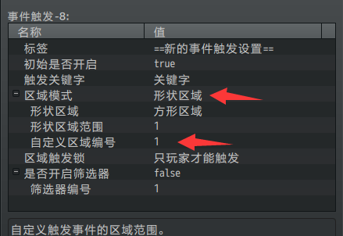

#### 4. 事件触发设置

完成区域设置后，接下来要将 区域 绑定到 小爱丽丝事件。

这里我们以 事件前4格 的配置来举例，

即点集合：“(0,0), (-1,0), (-2,0), (-3,0), (-4,0)”。

事件注释中，可以写 条件关键字 “事件前4格”，也可以写 “事件触发[4]”。

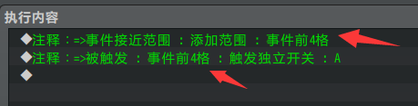

然后把DEBUG区域显示开启，然后在游戏中测试。详细可见：DEBUG区域显示 。



在游戏中，可以看到事件的区域。

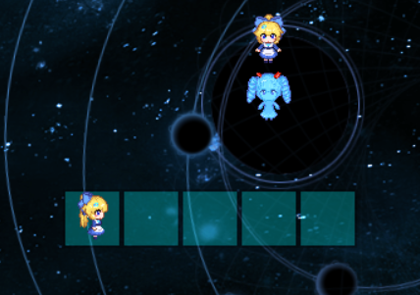

#### 5. 确认 目标事件

这个时候，如果玩家进入了区域范围，主动事件 是能够触发开关的。

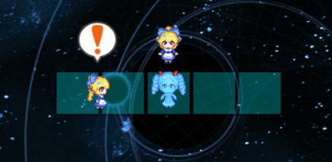

但是，最好回头再看看 区域触发锁 的设置。

必要筛选一下只留下玩家，不然其他事件进入范围也会触发，会造成干扰。

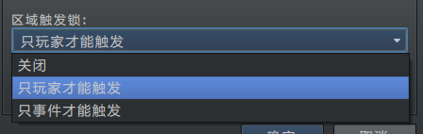

#### 6. 事件触发战斗设计

设置完上述事件后，将事件复制粘贴多个即可。

迷宫放置时，注意 事件之间的空间挤占、视野、以及玩家活动范围的问题。

详细设计可以去 遇敌管理层 去看看。

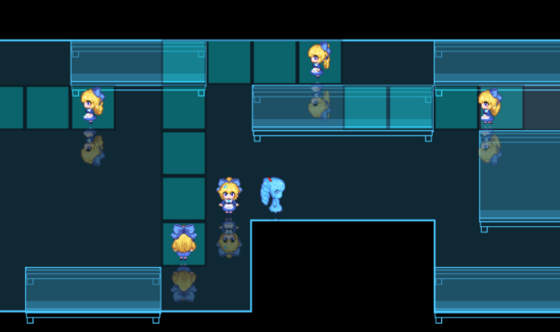 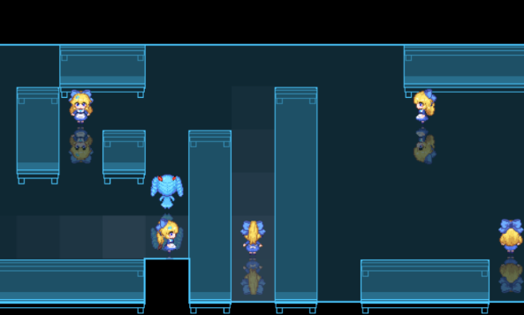

### 小爱丽丝要看见小红才打招呼

#### 1. 设置一个目标

首先要想明白自己想创建一个什么样的触发效果，这一点非常重要。

你思考想象的场景，诸多细节与插件的功能息息相关，不要选错插件了。

根据之前设计的 看见玩家，这里我打算制作一个， 事件 看见 特定事件 才生效的结构。



#### 2. 结构规划/流程梳理

首先，“看见”不是单次动作或单次插件指令，而是持续性对某范围进行视野触发。

（可见相关概念：持续性 ）

然后，小爱丽丝“看见”，是基于小爱丽丝的视角，而不是玩家的视角，因此使用 事件接近触发 ，而不是玩家接近触发。

（可见概念：事件接近 ）

接着，由于是 小爱丽丝事件 的视野范围 看见 小红，因此设置事件触发后，还需要留意一下只对 事件 有效，注意排除其他事件触发的情况。

（可见概念：区域触发锁 ）

因此可以得出结论：

需要制作一个 **主动事件** -> **范围（只对事件）** -> 事件 ，接近后 **触发主动事件自身** 的这种触发结构。

#### 3. 区域设置

新建一个事件触发配置，

点开后可以看到区域模式有 触发关键字 和 区域模式 选择。

区域模式分为 形状区域和自定义区域 两种。

区域形状的概念可以去了解下 “9.物体触发 > 关于物体触发-固定区域.docx”。

如果你要设置 **自定义区域**，去看看 那个文档中 的 **自定义区域配置** 章节。



#### 4. 事件触发设置

完成区域设置后，在事件中添加范围。

这里我们先以 事件小扇形 的设置为例：

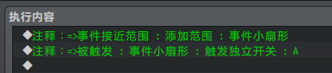

把DEBUG区域显示开启，然后在游戏中测试。详细可见：DEBUG区域显示 。



在游戏中，可以看到事件的区域。

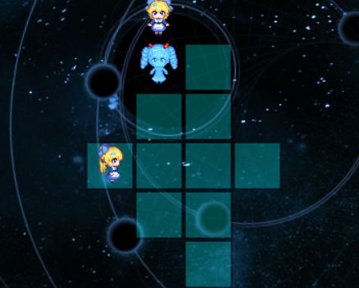

如果玩家进入区域，是会触发事件的。

但这里我们要求的是 事件看见事件，所以需要修改筛选条件。

#### 5. 确认 目标事件

因为是要设置 **事件** 被看见后触发。因此首先需要排除玩家。

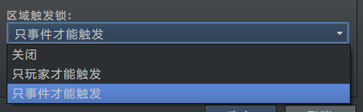

但是，考虑到其他的事件可能已经用了“事件小扇形”的区域了。

因此这里新建一个“事件小扇形_找小红”。

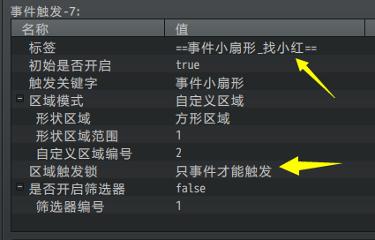

注意修改 触发关键字，也设为“事件小扇形_找小红”。

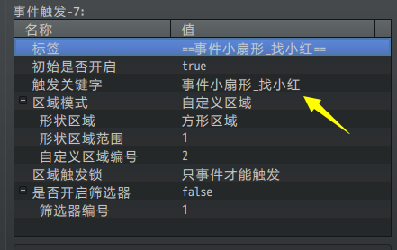

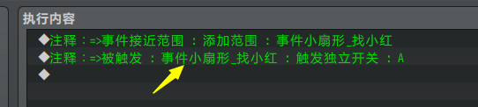

另外，这里的”找小红”，是特指的一个事件，而不是所有事件。

因此，需要使用筛选器进一步设置。

#### 6. 缓存标签设置

这里我们打开 固定区域核心 的筛选器，

从筛选器中能用的条件，可以判断应该用 事件标签列表 条件来筛选。

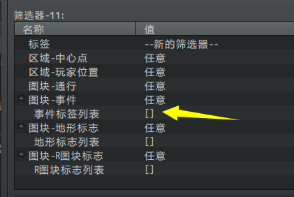

其中“事件标签列表”是事件缓存标签插件的功能，注意你的游戏中需要添加：

Drill_EventBufferTags 物体管理 - 事件的缓存标签

因为“小红”是一个特指的事件，那么在那个事件身上，添加“小红”的标签，这样就能专门筛选出小红了。

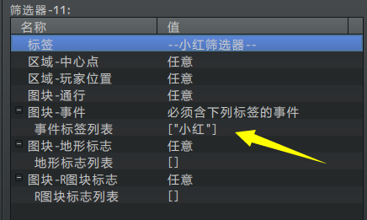

筛选器设置后，回到 事件触发 插件中的配置，对应上筛选器的id。

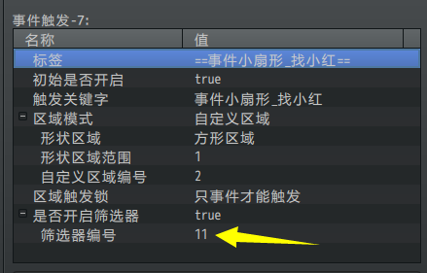

在相应的小红事件中，添加小红标签。

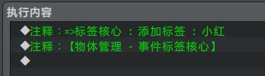

#### 7. 测试效果

设置小红和另一个小爱丽丝事件，持续往下走，然后在游戏中测试。

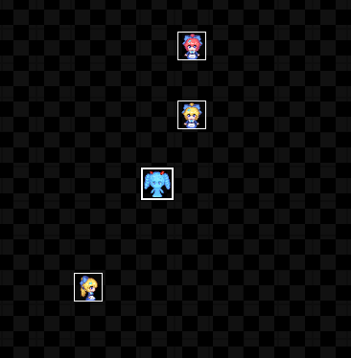

没开筛选器前，范围是这样的。

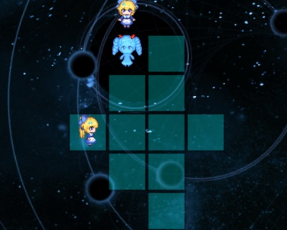

开了筛选器后，你会发现没有显示任何区域。

这是因为不符合条件的区域块，都被 筛选器 筛选掉了。

但是，符合条件的小红出现，小红脚下的图块会立刻点亮。

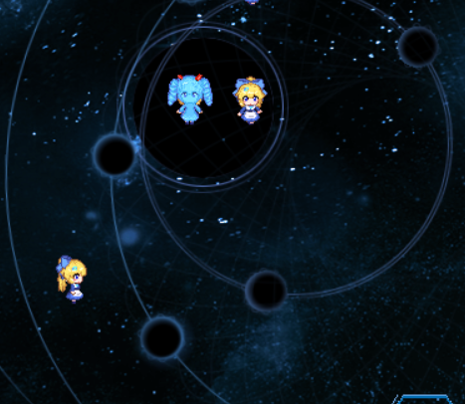 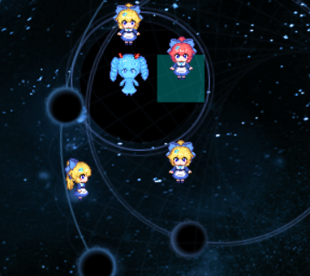

从而，激活了 主动事件 的独立开关。

#### 8. 细节问题

有时候，你会发现弹出了这个错误。

这是因为，你把 **条件关键字** 给漏了，忘了修改。

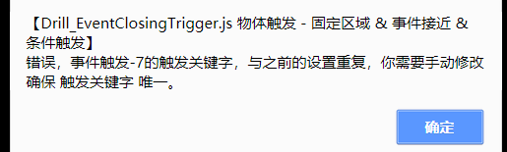

关键字没对应上，经常会出现 激活无效 的情况。

修改即可。

